**西阆苑小二班班级动态**

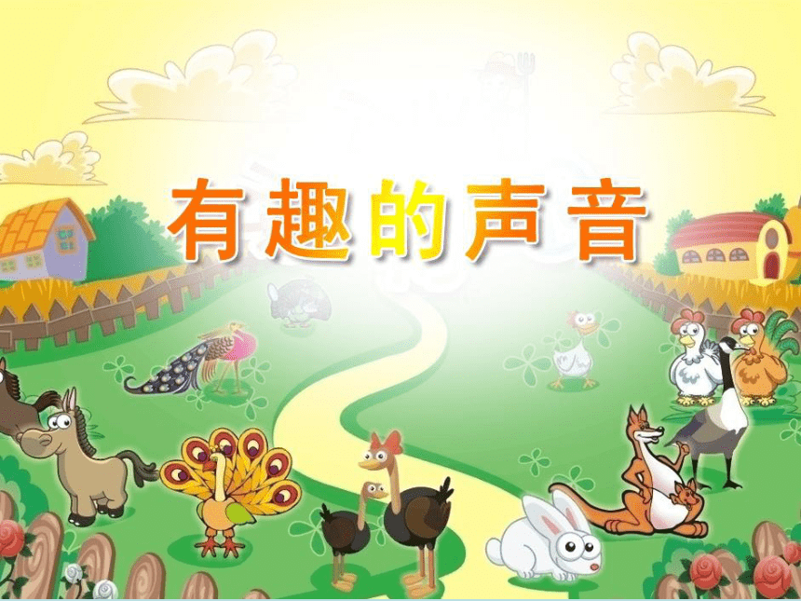

听觉是人的主要感官，幼儿通过听觉感知世界、理解世界。 2023.11.27

阶段课程四：有趣的声音

关键活动：各种各样的声音 制造声音 豆豆响筒

【**01 来园篇**】

本班共22人，今天实际来园17人，缺5人：胡心悦、蒋景昱、董益嘉、丛天朗、张文轩在家休息。

近阶段，我们继续针对幼儿来园几件事中的绕水杯绳及情绪角打卡进行观察。

|  |  |  |  |  |  |
| --- | --- | --- | --- | --- | --- |
| 幼儿 | 绕水杯绳 | 情绪角打卡 | 幼儿 | 绕水杯绳 | 情绪角打卡 |
| 王馨悦 | ★ | ▲ | 杨梓熠 | ▲ | ▲ |
| 吴婉琰 | ★ | ▲ | 杨梓煜 | ▲ | ▲ |
| 梁珵恩 | ★ | ▲ | 谢瑞 | ★ | ▲ |
| 张诗韵 | ★ | ▲ | 成铭恩 | ★ | ▲ |
| 单小岩 | ★ | ▲ | 唐皓辰 | ★ | ▲ |
| 陈生冉 | ★ | ▲ | 付宇晨 | ▲ | ▲ |
| 胡心悦 | 请假 | 请假 | 蒋景昱 | 请假 | 请假 |
| 郭沛怡 | ★ | ▲ | 陈之昂 | ▲ | ▲ |
| 鲍琳筱 | ★ | ▲ | 董益嘉 | 请假 | 请假 |
| 丛天朗 | 请假 | 请假 | 李咏集 | ▲ | ▲ |
| 于晨栩 | ▲ | ▲ | 张文轩 | 请假 | 请假 |

备注：主动绕水杯绳：★ 提醒绕水杯绳：▲ 主动打卡：★ 提醒后打卡：▲

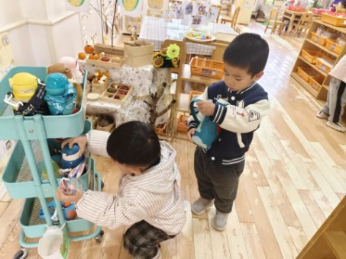 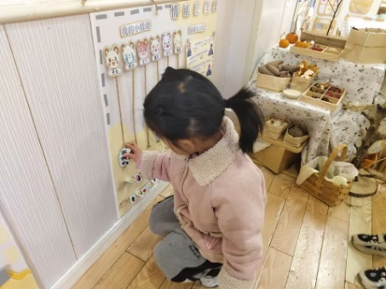 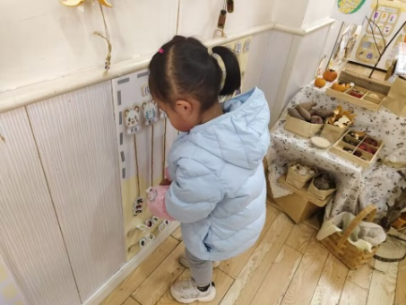

【**02 区域篇**】

又到了区域游戏的时间，小朋友们自主进入喜欢的区域游戏。快来看看他们的游戏情况吧！

|  |  |  |
| --- | --- | --- |
| 活动照片 | 活动区域及材料 | 活动描述 |
| IMG_20210913_160834.jpg | 益智区  图卡、各种形状的立体图形若干 | 杨梓熠小朋友在区域里面游戏，只见他拿出了地板，之后再从篓筐里面一个一个取出相同高度但颜色不同的立体图形摆放进沿边一圈的格子中。其实，篓筐中除了立体图形以外，还有很多的造型图卡，可以挑战一下图卡上面的不同造型哦，相信你会有更多发现的。 |
| IMG_20210913_160834.jpg | 万能工匠区  万能点、万能轴、软管、黄管、接头若干 | 付宇晨小朋友在区域中游戏。只见他先是用接头将两个万能点连接在一起做成车轮，以供做了四组，之后再用黄管将四组车轮连接在一起。再然后用软管在中间两个车轮只见连接成拱桥的形态，在第一组车轮上架起了他所说的大炮，蓝色万能轴为炮筒。 |

【**03 学习篇**】

**活动：社会《爱唱歌的大恐龙》**

这是一节关于文明礼仪的社会活动。通过讲述大恐龙由于嗓门大而被大家讨厌，在小女孩的提醒下改正错误的故事，引导幼儿在愉悦的体验中了解声音大的危害，进而学会控制声音的音量，在与同伴相处中不影响他人，做一个有礼貌的好宝宝。

宝宝们，为什么人人都讨厌这只大恐龙？有什么好方法可以让恐龙闭上嘴巴不发出声音吗？最后大恐龙的声音变得怎么样？小姑娘想出了什么好方法？

郭沛怡：因为大恐龙唱歌的声音太大了。

陈生冉：因为大恐龙喜欢在晚上人们睡觉的时候唱歌，影像人们休息。

付宇晨：可以用胶带把大恐龙的嘴巴封住，这样它就不会唱歌了。

成铭恩：小女孩轻声地对大恐龙说话，告诉大恐龙它的声音太大了，大家不喜欢。

李咏集：最后大恐龙会用好听的、轻轻的声音唱歌了。

……

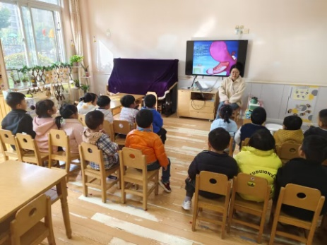 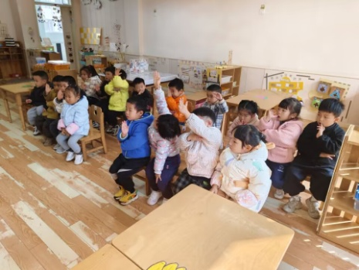 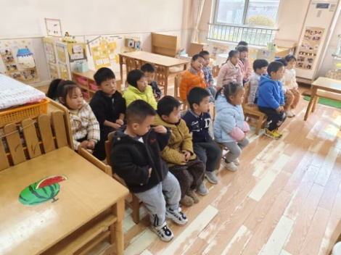

【**04 户外篇**】

今天开展户外自主游戏，游戏场地在室内的万能工匠区。来到场地上，小朋友们自主进行攀爬游戏。一起来看看他们在游戏时的镜头吧！

|  |  |  |
| --- | --- | --- |
| IMG_20210913_160834.jpg | IMG_20210913_160834.jpg | IMG_20210913_160834.jpg |
| 看我们的身手个个都很矫健，悬挂、倒挂金钩都不在话下。 | | |
| IMG_20210913_160834.jpg | IMG_20210913_160834.jpg | IMG_20210913_160834.jpg |
| 双手滚车轮 | 一起骑“大马” | 嘿嘿，我爬上第二层了。 |

【**05 生活篇**】

今天午饭吃的是黑芝麻饭、五彩虾仁、彩椒肉沫炒花菜、鸡毛菜菌菇汤。本周继续观察小朋友们午餐是否自主进餐以及光盘的情况。一起来看看小朋友们在午餐环节的表现吧！

★自己动手吃完饭菜 ▲老师喂着吃完 ★光盘 ▲有剩余

|  |  |  |  |  |  |
| --- | --- | --- | --- | --- | --- |
| 幼儿 | 自主进餐 | 光盘 | 幼儿 | 自主进餐 | 光盘 |
| 王馨悦 | ▲ | ★ | 杨梓熠 | ★ | ★ |
| 吴婉琰 | ★ | ★ | 杨梓煜 | ▲ | ★ |
| 梁珵恩 | ▲ | ★ | 谢瑞 | ★ | ★ |
| 张诗韵 | ★ | ★ | 成铭恩 | ★ | ★ |
| 单小岩 | ★ | ★ | 唐皓辰 | ▲ | ★ |
| 陈生冉 | ▲ | ★ | 付宇晨 | ★ | ★ |
| 胡心悦 | 请假 | 请假 | 蒋景昱 | 请假 | 请假 |
| 郭沛怡 | ★ | ★ | 陈之昂 | ★ | ★ |
| 鲍琳筱 | ★ | ★ | 董益嘉 | 请假 | 请假 |
| 丛天朗 | 请假 | 请假 | 李咏集 | ★ | ★ |
| 于晨栩 | ▲ | ★ | 张文轩 | 请假 | 请假 |

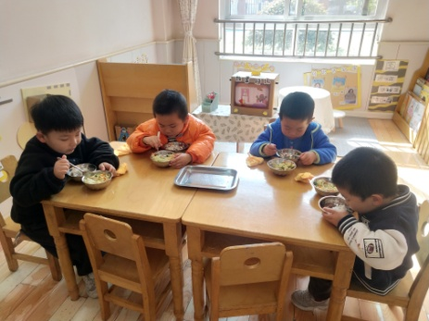 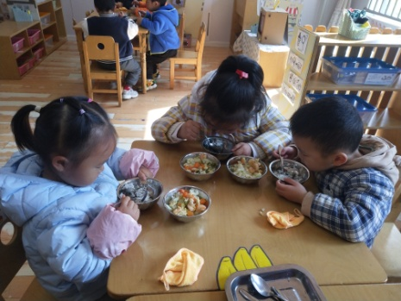 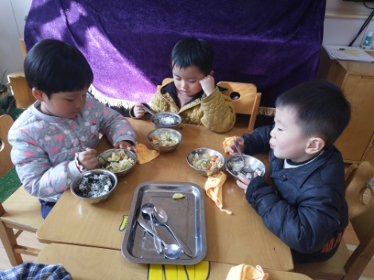

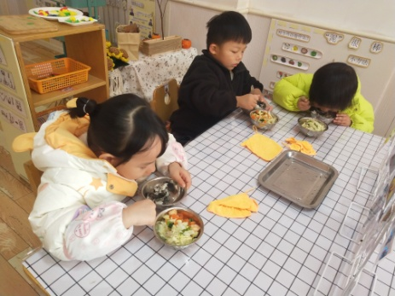 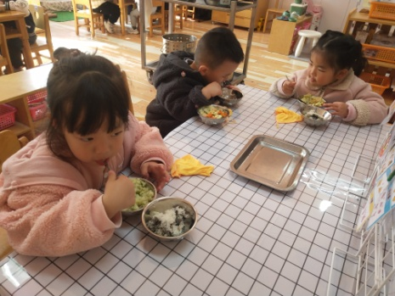 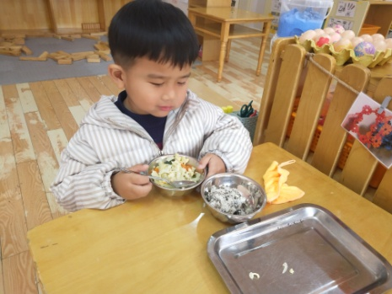

【**06 温馨提示**】

|  |
| --- |
| ★《爱唱歌的大恐龙》故事分享：  有一栋很大很大的楼房，在楼房的最顶层，住着一只人人讨厌的大恐龙。  大家为什么这么讨厌他呢？因为他会发出一种非常非常可怕的声音，一种刺耳的难听声音。  大恐龙喜欢站在窗边，从早到晚，一首接着一首地大声歌唱。他的歌声实在是太吵，有人觉得耳朵不舒服，有人觉得头皮发骂、他们常常被大恐龙的歌声，震得两脚大颤，脑袋抖个不停。  有一天早上，大恐龙又拉开嗓门，大声地唱起来，一栋栋的大楼开始摇晃，没多久，大楼就倒了！人们想办法让这只讨厌的恐龙闭上嘴巴，准备了一大堆土豆，你一个我一个地对准恐龙的大嘴扔进去，恐龙的大嘴填满土豆，他就不能再唱歌了。可是，大恐龙一会儿就把土豆统统吃完了。  大家又准备了一个好大好大的玻璃罩，用一部好大好大的机器，把恐龙住的大楼罩起来。这一下子，大恐龙的声音出不来了。可是，你瞧！大恐龙眯起眼睛，翘起大尾巴，用力放了一个又响又长的臭屁，“砰——”大恐龙刚才吃了那么多土豆泥，臭屁把玻璃罩炸开了，整个城市一下子变成臭烘烘的臭屁城。  大恐龙又开始快乐的大声歌唱，“啊——噢——”这时候，一个女孩跑到大恐龙身边，轻轻地在它耳边说了一句话：“恐龙先生，你的声音太大了。我们大家都不喜欢，你能轻一点吗？”  “是吗？从来没人告诉过我啊，好的好的，我会轻一点，不再那么大声了。”大恐龙红着脸点点头。从此以后，大恐龙的歌声好听多了，不再刺耳，不再难听。 |

**—END—**

在一起的点滴都值得记录